**Paper reading**

1. **LIC-Fusion: LiDAR-Inertial-Camera Odometry**

主要思想: 本文展现了一种名为 LiDAR-inertial-camera fusion (LIC-Fusion)的多传感器紧耦合算法，该算法高效地融合了IMU量测、稀疏的视觉特征和提取的激光雷达点。特别地，为了补偿可能出现的校准的变化，所提出的 LIC-Fusion可以在线地对三种未同步的传感器进行时间和空间上的校准。其关键贡献在于，在一个高效的基于MSCKF框架下，对激光雷达点云中探测和跟踪到的稀疏的角/面特征点、稀疏的视觉特征观测和IMU量测的多模态传感器最优（取决于线性误差）融合。我们完成了包括室内和室外环境的密集的实验，表明所提出的 LIC-Fusion 在估计精度和在剧烈运动下的鲁棒性上，较现有最先进的视觉里程计（VIO）和激光雷达里程计方法表现更好.

所提出的算法基于MSCKF框架。

1. 状态向量

    在这一部分中，我们提出了两种有效解决这一问题的策略：

    1）只检测关键帧中的运动对象，然后更新局部地图中点的运动概率，以加速跟踪线程；

    2）通过特征匹配和匹配点运动概率传播。在摄像机姿态估计之前有效地去除运动对象上提取的特征。

    如图二所示，我们根据运动概率将关键点分为四个状态：高概率静止，低概率静止，低概率运动，高概率运动。通过传播得到每个点的运动概率后，去除所有的动态点，并用RANSAC滤掉其他的异常值进行姿态估计。

2. IMU传播（IMU Propagation）

2.1 区域ID预测

该部分实际是数据关联，即对每个检测的区域（对象）寻找和地图中已知的对象的关联还是建立新的对象。数据关联基于一个几何假设：如果是同一个物体，那么地图中该物体在当前帧的投影和检测结果应该是重合的，所以我们计算两个区域的交并比：其中，R1为检测区域，R2为投影区域。

3. 状态增广

与传统的逐帧的目标检测方法相比，机器人在环境中多次从不同的角度观察同一个对象。通过将重建后的三维环境中的几何信息提供给目标检测，提高了目标检测的性能，保证了目标检测在空间上的一致性。如图三所示：

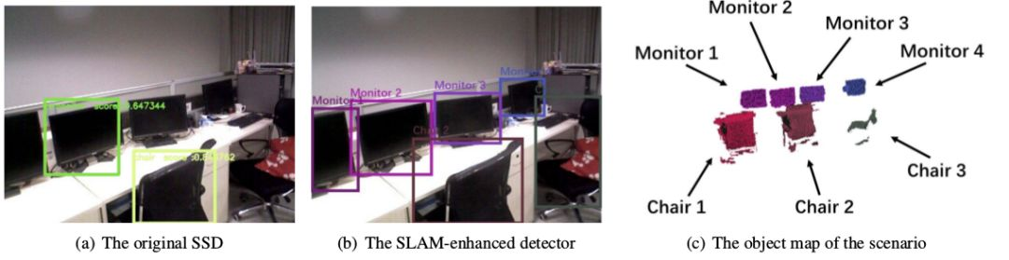

图三，SLAM增强型目标检测算法与对象地图

4. 测量模型

    与传统的逐帧的目标检测方法相比，机器人在环境中多次从不同的角度观察同一个对象。通过将重建后的三维环境中的几何信息提供给目标检测，提高了目标检测的性能，保证了目标检测在空间上的一致性。